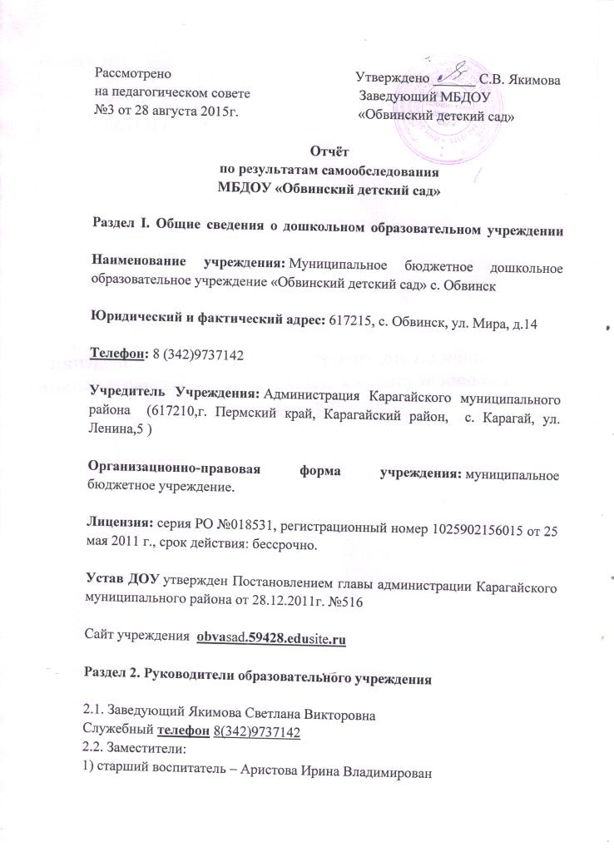

Раздел 3. Кадровое обеспечение.
Уровень квалификации педагогических кадров является важнейшим ресурсом в обеспечении высокого уровня качества образования.
В настоящее время в учреждении работают 22 сотрудника, из них 8 педагогических работников.
Анализ образовательного уровня, уровня квалификации и педагогический стаж педагогов является достаточным для квалифицированного обеспечения образовательного процесса.
заведую-щий | старший воспита-  тель | воспита-  тели | муз.  работ-ник | Соц. педагог
1 | 1 | 5 | 1 | 1
Данные по количественному, качественному составу и стажу работы педагогических работников ДОУ
по педагогическому стажу |  | по квалификационной категории |  | по возрасту
количество лет | количество педагогов  чел./ % | кв. категория | количество  педагогов  чел./ % | возраст | количество педагогов  чел./ %
1-5 | 1 | высшая | 1 \ 11% | 20-30 | 2
5-10 | 1 | первая | 3 \ 33% | 30-40 | 3
10-15 | 1 | вторая | 1\ 11% | 40-50 | 2
15-20 | 2 | без категории | 2 \ 22% | 50-60 | 2
более 20 | 4 | соответствие занимаемой должности | 2 \ 22% | более | -
Образовательный уровень педагогов
№ | Образование | Количество
 |  | чел. |  | %
1 | высшее педагогическое | 3 |  | 33
2 | высшее непедагогическое | - |  | -
3 | средне-специальное педагогическое | 5 |  | 56
6 | Другое | 1 |  | 11

Аттестация педагогов в отчетном году
Показатели | 2014 - 2015 уч. год
 | Ф.И.О. педагога | Дата аттестации | % от общего числа запланированных на аттестацию  педагогов
Запланировано на аттестацию | Якимова Ю.Г. воспитатель  Аристова И.В. старший воспиттель | Ноябрь 2014г.  Декабрь, 2014г. | 100%
Получили 1 категорию | Якимова Ю.Г. воспитатель  Аристова И.В. старший воспиттель | Ноябрь 2014г.  Декабрь 2014г. | 100%

Количество  малоопытных педагогов | Количество  молодых специалистов
2 чел. | 1 чел.
22 % от общего числа педагогов | 11 % от общего числа педагогов

Повышение квалификации педагогов в отчетном году

№ | Ф.И.О. педагога обученного за учебный год | Курсы повышения квалификации
1 | Леханова Н.И. | «Современное дошкольное образование: научно-методические основы воспитательно-образовательного процесса в ДОО в условиях освоения ФГОС ДО», 72 часа
2 | Наумова Е.В.
3 | Томилина С.А. | «Реализация ФГОС дошкольного образования в условиях дошкольной образовательной организации», 72 часа
4 | Якимова Ю.Г.

Вывод: в 2014-2015 году 4 педагога (44% от общего количества) прошли курсы повышения квалификации .
На сегодняшний день 100% педагогов имеют удостоверения о прохождении курсов повышения квалификации за последние 5 лет.

Участие педагогов в профессиональных конкурсах

сроки | Название конкурса | Уровень | Ф.И.О.  педагога | Результат / итог участия
Апрель | Мир творчества | Всероссийский | Наумова Е.В. | участник
Март | Фотоконкурс «Зимние забавы» | Всероссийский | Аристова И.В.  Леханова Н.И.  Деменева Г.В.  Якимова Ю.Г. | I-III место
Февраль | Моя малая Родина | Всероссийский | Наумова Е.В. | III место
Декабрь | «Зимнее вдохновение» | Всероссийский | Якимова Ю.Г. Аристова И.В. | I-II место
Июль | «Лучший проект» | Всероссийский | Якимова Ю.Г. | II место
Август | «Творческое лето» | Всероссийский | Якимова Ю.Г.  Аристова И.В. | II место
Апрель | «День защитника Отечества» | Всероссийский | Якимова Ю.Г. | Участник
Август | «Мир вокруг нас» | Всероссийский | Наумова Е.В. | Участник
Октябрь | «Азбука безопасности» | Всероссийский | Якимова Ю.Г. | III место
Апрель | «Рассударики» | Всероссийский | Якимова Ю.Г. | Лауреат
 | «Программа дополнительного образования» | Муниципальный | Якимова Ю.Г.  Аристова И.В. | Участники
Распространение опыта работы педагогов ДОУ
на международном уровне:
Методические мероприятия | Тематика методических мероприятий
Представление опыта работы | «Пятый международный слёт учителей» «Моя малая Родина»
на региональном уровне, муниципальном уровне:
Методические мероприятия | Тематика методических мероприятий
Представление опыта работы | «Патриотическое воспитание в дошкольной образовательной организации»
Представление опыта работы | Муниципальная августовская конференция
Представление опыта работы | Межрегиональная НПК «Патриотизм в XXI века: традиции и современность»
Раздел 4. Структура содержания образования в ДОУ
Содержание воспитательно-образовательного процесса в детском саду «Пчелка» определяется примерной общеобразовательной программой дошкольного образования «От рождения до школы» (под ред.Н. Е. Вераксы, Т. С. Комаровой,М. А. Васильевой ) и несколькими парциальными программами, более полно отвечающими целям и задачам воспитания и обучения детей по основным направлениям их развития:
- Программа «Безопасность» (Н.Н. Авдеева, О.Л.Князева, Р.Б. Стеркина)
- Программа по музыкальному развитию «Гармония» (Радынова )
Раздел 5. Задачи работы ДОУ в 2014 – 2015 учебном году
- Внедрение ФГОС в практику дошкольного образования.
Задачи:
- Изучить и освоить педагогическими работниками современных педагогических технологий, отвечающих требованиям ФГОС ДО.
- Изучать и распространять практический опыт педагогов по реализации ФГОС;
- Методическое сопровождение в ОО по реализации ФГОС ДО.
- Сохранение и укрепление здоровья детей.
- Обновить подходы педагогической деятельности по здоровьесбережению детей;
- Укрепить материально-техническую базу ОО.
3. Изменение подходов в педагогической деятельности при работе с родителями.
1. Обновить подходы педагогической деятельности при работе с родителями.
4. Коммуникабельность педагогического коллектива
1. Развивать навыки компетентностного педагогического общения;
2. Повышать качество педагогического общения с воспитанниками и их родителями.
Цели и задачи методической работы
Цель: создание условий для оптимизации методической работы в ОУ;
Задачи:
- Создать и совершенствовать систему организационно-педагогических мероприятий;
- Содействовать улучшению морально-психологических условий в педагогическом коллективе
- Способствовать самореализации, повышению квалификации, самообразования педагогов, развитию профессионального творчества.
Формы методической работы:
- Коллективные (групповые)
- Совет педагогов (в т. ч. открытый);
- пед. час (еженедельно);
- семинар (в т. ч. обучающий, практикум, лекция, деловая игра, творческий, деловая игра, аналитический, тренинг);
- микрогруппа (кратковременная – работа в течение семинара и т. п.);
- проблемные (творческие) группы;
- открытые режимные моменты: совместная деятельность (непрерывная непосредственно образовательная деятельность (в т. ч. ННОД), образовательная деятельность в режимных моментах); самостоятельная деятельность;
- планирование, анализ;
- наставничество (посещение и взаимопосещение режимных моментов – анализ (в т. ч. письменный);
- сотрудничество с другими ОУ, организациями;
- анкетирование;
- смотры-конкурсы;
- выступление (выявление, изучение, обобщение, распространение пед. опыта) на разных уровнях;
- самопрезентация (сайт ОУ, выступления, участие в конкурсах, демонстрация пед. средств, изготовленных в течение года (в т. ч. предметно-развивающая среда);
- презентация (методическая литература, новые технологии и методы работы других обр. учреждений и пр.);
- Индивидуальные
- самообразование: тема, цель, планирование, деятельность, промежуточный и итоговый отчёт; курсовая подготовка; участие (в т. ч. выступления) на семинарах в ОУ района;
- индивидуальный план воспитателя на учебный год (планирование на год, месяц, дневник учёта деятельности);
- индивидуальная консультация (в т. ч. спланированная, по запросу и др.);
- научно-исследовательская деятельность: разработка и реализация индивидуальных пед. проектов ;
- систематизация: наглядно-дидактический, методический материал воспитателей;
- собеседование;
- изучение нормативно-правовой базы.
Раздел 6. Результаты образовательной работы за учебный год
ДОУ посещают 65 воспитанников 1,5 – 7 лет.
В ДОУ функционируют 4 разновозрастные группы, из них
№ | Возрастная группа | Возраст детей | Количество детей
1. | I младшая | 1,5 – 3 лет | 12
2. | Разновозрастная младшего и среднего возраста | 3 – 5 лет | 21
3. | Разновозрастная группа старшего и подготовительного возраста | 5 – 7 лет | 20
4. | Круглосуточная группа | 3 – 7 лет | 12

Организация учебного процесса
Учебный процесс выстраивается в соответствии с ООП ДО, по учебному плану, учебная нагрузка определена в соответствии с СанПин.
Педагогический мониторинг в новом контексте образовательной деятельности (сводная диаграмма)

Результаты обследования воспитанников показывают средний уровень освоения программы.
Анализ уровня готовности детей подготовительной группы к обучению в школе.
Содержанием работы в этом направлении является осуществление соответствия результатов дошкольного образования к требованиям современной школы, поступающим в 1 класс.
По результатам психолого-педагогической оценки готовности к началу школьного обучения дети подготовительных группы по реализации выполнения программы показали средние результаты. По психологическому обследованию готовности детей к школе Л.А. Ясюковой, дети показали хорошие и средние результаты.
Раздел 7. Качественные и количественные данные
о дополнительной работе с детьми
Кружковая работа в ДОУ
 |  | Вид услуги | Руководитель | Охват детей
 |  |  |  | кол-во детей | % охвата
1 | Познавательный кружок «В школу с радостью» |  | Якимова Ю.Г.  Аристова И.В. | 20 | 25
3 | Кружок по оригами – «Волшебная фантазия» |  | Деменева Г.В.  воспитаель | 20 | 25
4 | Кружок по вышиванию –  «Волшебная иголочка» |  | Наумова Е.В.  воспитатель | 20 | 25
Раздел 8. Достижения ДОУ
- разработка и реализация дополнительных образовательных программ «Волшебная иголочка», «Бумажная фантазия», «В школу с радостью!»;
-выступление педагогов на международном слёте учителей в г. Сочи;
- выступления воспитателей на НПК краевого и муниципального уровней;
- 100% воспитателей прошли курсовую подготовку по ФГОС;
- проведение детской - родительской конференции в ОУ «Первые шаги»;
- 2 педагога получили I категорию;
- реализация долгосрочных проектов «Здоровье» совместно с родителями во всех возрастных группах;
-создание проекта «Основной общеобразовательной программы ОУ»;
-реализация программы «Развитие»;
-приобретена методическая литература и раздаточно-дидактический материал в соответствии с ФГОС.
Раздел 9. Финансовое обеспечение функционирования и развития учреждения
Дошкольное образовательное учреждение имеет несколько источников финансирования: региональные бюджетные средства, внебюджетные средства (родительская плата за содержание ребенка в детском саду).
Бюджетные источники финансирования используются на питание детей, на зарплату сотрудникам, на оплату коммунальных услуг. Остальные статьи расходов оплачиваются как бюджетными, так и внебюджетными средствами – это оплата методической литературы, услуги связи, услуги по содержанию имущества детского сада, прочие услуги, медикаменты, приобретение хозяйственных и канцелярских товаров, на приобретение посуды.
Раздел 10. Условия осуществления образовательного процесса

Территория учреждения располагается на участке с ограждением по всему периметру. Здание детского сада капитального исполнения. Групповые ячейки изолированы, принадлежат каждой детской группе. Сопутствующие помещения (медицинского назначения, пищеблок, прачечная) соответствуют требованиям.
Здание МБДОУ оборудовано системами вентиляции, центрального отопления, холодного и горячего водоснабжения, канализацией.
Учреждение МБДОУ обеспечено водой, отвечающей требованиям к питьевой воде. Соблюдается температурный режим, относительная влажность воздуха, режим проветривания в групповых помещениях.

Все основные помещения МБДОУ имеют естественное освещение. Уровни естественного и искусственного освещения соответствуют требованиям СанПиН от 15 мая 2013 года №2.4.1.3049-13...
Требования охраны жизни и здоровья воспитанников и работников образовательного учреждения соответствует нормам пожарной и электробезопасности, требованиям охраны труда воспитанников и работников. Работники знают и соблюдают правила пожарной безопасности, правила личной гигиены (регулярно проводятся плановые и внеплановые инструктажи).
В ДОУ созданы условия для обеспечения безопасности воспитанников и персонала – соблюдаются меры безопасности жизнедеятельности всех участников воспитательно-образовательного процесса.
Большое значение в нашем ДОУ уделяется охране жизни и здоровья детей.Во всех группах оформлены валеологические уголки, в которых помещается информация для родителей.
С воспитанниками систематически проводятся мероприятия согласно годовому плану работы по обучению правилам дорожного движения и предупреждению детского травматизма.
Однако на сегодняшний день существует ряд пробелов в материально-техническом обеспечении ДОУ:
- в группах созданы условия для познавательно-исследовательской деятельности, однако оборудования для организации полноценной исследовательской деятельности недостаточно;
- в группах создано игровое пространство, однако соответствие игрового оборудования согласно перечню учебно-материального обеспечения составляет в целом 25 %
- укомплектованность физкультурного зала оборудованием составляет всего 25 %
- недостаточное количество игровых модулей
В 2015-2016 учебном году приоритетным направлением хозяйственной деятельности ДОУ будет исправление данного положения.
Раздел 11. Перспективы деятельности ДОУ (с задачами на следующий учебный год)
На сегодняшний день в связи с принятием новых нормативно-правовых документов, регламентирующих деятельность дошкольных учреждений, связанных с принятием, Федеральных государственных образовательных стандартов дошкольного образования наше дошкольное образовательное учреждение переживает переходный период в области планирования и организации воспитательно-образовательного педагогического процесса.
Поэтому для администрации и педагогов детского сада открытыми для преобразования являются вопросы, связанные с изменением содержания Образовательной программы ДОУ, переходом на новую форму планирования воспитательно-образовательного процесса и созданием соответствующих современным требованиям к ДОУ условий.
Основные направления ближайшего развития ДОУ
- Внедрение ФГОС в практику дошкольного ДО
Цель: Анализ и презентация достигнутых результатов по реализации ФГОС ДО;
Задачи: 1. Распространять педагогический опыт по реализации ФГОС ДО на всех уровнях;
2. Систематизировать опыт работы ДОО по внедрению ФГОС ДО.
3. Методическое сопровождение ОО по реализации ФГОС ДОО
2.Сохранение и укрепление здоровья детей
Цель: создание условий для полноценного физического и психического здоровья детей дошкольного возраста;
Задачи: 1. Укрепить материально-техническую базу ОО
2. Обновить подходы педагогической деятельности по здоровьесбережению детей
3.«Изменение подходов в педагогической деятельности при работе с родителями»
Цель: повышение компетентности родителей (законных представителей) в воспитании своих детей;
Задачи: 1. Использовать различные эффективные педагогические методы и приёмы при работе с родителями для повышения качества воспитания детей
2. Систематизировать социально- профилактическую деятельность с семьями ОО

ПОКАЗАТЕЛИ ДЕЯТЕЛЬНОСТИ МБДОУ «Обвинский детский сад», ПОДЛЕЖАЩИЕ САМООБСЛЕДОВАНИЮ.
(приказ министерства образования и науки Российской Федерации от 14 июня 2013 года № 462)
1. | ОБРАЗОВАТЕЛЬНАЯ ДЕЯТЕЛЬНОСТЬ
1.1. | Общая численность воспитанников, осваивающих образовательную программу дошкольного образования: | 65 детей
1.1.1. | В режиме полного дня (8-12 часов) | 53 ребёнка
1.1.2. | В режиме кратковременного пребывания (3-5 часов): | нет
1.1.3. | В семейной дошкольной группе: | нет
1.4. | Численность / удельный вес численности воспитанников в общей численности воспитанников, получающих услуги присмотра и ухода: | 65 человек/ 100%
1.4.1. | В режиме полного дня (8-12 часов): | 53 человека/ 82%;
1.4.2. | В режиме продлённого дня: | нет;
1.4.3. | В режиме круглосуточного пребывания: | 12 человек / 18%
1.5. | Численность/ удельный вес численности воспитанников с ограниченными возможностями здоровья в общей численности воспитанников, получающих услуги: | нет
1.5.1. | По коррекции недостатков в физическом и ( или) психическом развитии: | нет
1.5.2. | По освоению образовательной программы дошкольного образования: | нет
1.5.3. | По присмотру и уходу: | нет
1.6. | Средний показатель пропущенных дней при посещении дошкольной образовательной организации по болезни на одного воспитанника: | 3 дня
1.7. | Общая численность педагогических работников: | 9 человек
1.7.1. | Численность /удельный вес численности педагогических работников, имеющих высшее образование: | 3 человек  33%
1.7.2. | Численность/ удельный вес численности педагогических работников, имеющих высшее образование педагогической направленности ( профиля): | 3 человек/ 33%;
1.7.3. | Численность / удельный вес численности педагогических работников, имеющих среднее профессиональное образование | 4 человека/44%;
1.7.4. | Численность/ удельный вес численности педагогических работников, имеющих среднее профессиональное образование педагогической направленности: | 3 человека/33%;
1.8. | Численность/ удельный вес численности педагогических работников, которым по результатам аттестации присвоена квалификационная категория. Общей численности педагогических работников: | 2 человека/22%;
1.8.1. | Высшая: | нет
1.8.2. | Первая: | 2 человека/22%;
1.9. | Численность\ удельный вес численности педагогических работников в общей численности педагогических работников, педагогический стаж работы которых составляет:
1.9.1. | до 5 лет | 1 человек/11%;
1.9.2. | Свыше 30 лет: | 4 человека/44%;
1.10 | Численность/ удельный вес численности педагогических работников в общей численности педагогических работников в возрасте до 30 лет: | 2 человека/  22 %;
1.11. | Численность/ удельный вес численности педагогических работников в общей численности педагогических работников в возрасте от 55 лет: | нет
1.12. | Численность/удельный вес численности педагогических и административно-хозяйственных работников, прошедших за последние 5 лет повышение квалификации/ профессиональную переподготовку по профилю педагогической деятельности или иной осуществляемой в образовательной организации деятельности, в общей численности педагогических и административно-хозяйственных работников | 9 человек/ 100%
1.13. | Численность/удельный вес численности педагогических и административно-хозяйственных работников, прошедших повышение квалификации по применению в образовательном процессе федеральных государственных образовательных стандартов в общей численности педагогических и административно-хозяйственных работников: | 7 человек/ 78%
1.14. | Соотношение «педагогический работник/ воспитанник» в дошкольной образовательной организации | 5/65;
1.15. | Наличие в образовательной организации следующих педагогических работников:
1.15.1. | Музыкального руководителя: | да
1.15.2. | инструктора по физической культуре: | нет
1.15.3. | Учитель-логопед: | нет
1.15.4. | Логопед: | нет
1.15.5. | Учитель- дефектолог: | нет
1.15.6. | Педагог- психолог: | нет
2. | ИНФРАСТРУКТУРА
2.1. | Общая площадь помещений, в которых осуществляется образовательная деятельность, в расчете на одного воспитанника: | 3,7кв.м
2.2. | Площадь помещений для организации дополнительных видов деятельности воспитанников: | 60кв.м
2.3. | Наличие физкультурного зала: | да
2.4. | Наличие музыкального зала: | нет
2.5. | Наличие прогулочных площадок, обеспечивающих физическую активность и разнообразную игровую деятельность воспитанников на прогулке: | да

Самообследование проводила комиссия в составе:
Старший воспитатель – Аристова И.В.
Медицинская сестра –Мехоношина Т.В.
Воспитатель – Наумова Е.В.
Воспитатель – Деменева Г.В.
27.08.2015 г

